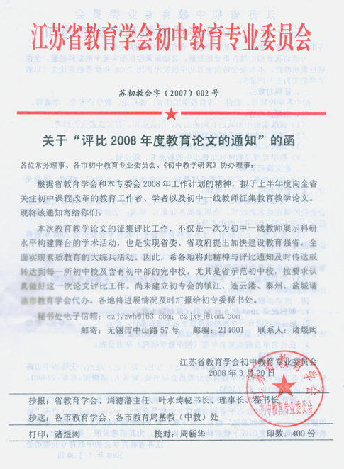

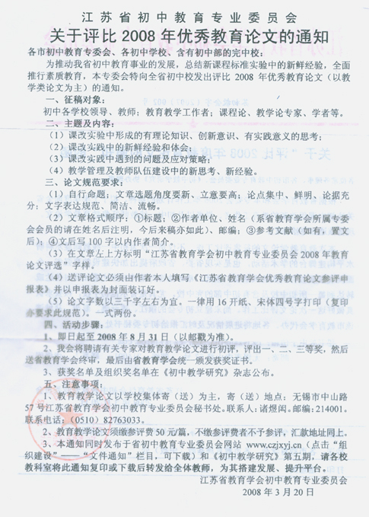

（二00八年）江苏省教育学会优秀教育论文参评申报表 编号
所在专委会 |  | 初中教育专委会 |  | 论文  类别
论文题目
作者姓名 |  |  | 单位名称
合作者（最多一个） |  |  | 联系电话 |  |  | 邮编
关键词、主要论点概述以
及有无发表
省属专委会学术组初审  意见及其评语 | 初评等级： 评委签字：
省学会专家组复审  意见及等级评定 | 复审等级： 评委签字：
注：本表由作者自填。注意：1、编号及本表最后两栏不填。2、文章分类参见类别填写。3、单位名称一定要写明所在县（市）。4、严禁抄袭，凡引文要注明出处。5、本表可复印，装订在论文的首页作为封面（沿装订线装订）。
[类别填写：语文、数学、英语、物理、化学、历史、地理、生物、音乐、体育、美术、信息劳技、思品、其它]

